Описание цепной передачи
Цепной называется передача, состоящая из двух колес-звездочек, соединенных цепью (рис. 1). Вращение ведущей звездочки преобразуется во вращение ведомой благодаря сцеплению цепи с зубьями звездочек. Может иметь как постоянное, так и переменное передаточное число (например, цепной вариатор).
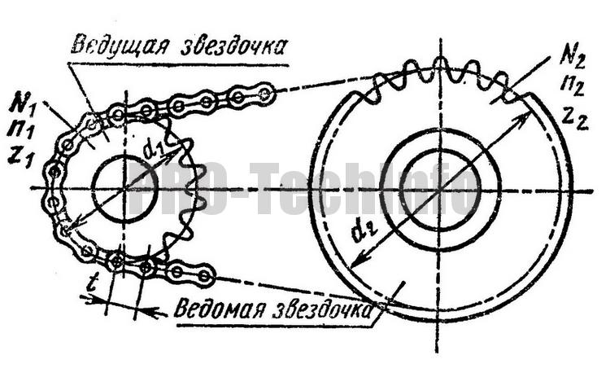
Рис. 1 — Устройство цепной передачи

Достоинства цепных передач
В сравнении с ремёнными передачами они характеризуются следующими достоинствами:
- отсутствие проскальзывания;
- компактность (занимают значительно меньше места по ширине);
- постоянство среднего передаточного отношения;
- отсутствие предварительного натяжения и связанных с ним дополнительных нагрузок на валы и подшипники;
- передача большой мощности как при высоких, так и при низких скоростях;
- сохранение удовлетворительной работоспособности при высоких и низких температурах;
- приспособление к любым изменениям конструкции удалением или добавлением звеньев.
- возможность передачи движения одной цепью нескольким звездочкам;
- по сравнению с зубчатыми передачами — возможность передачи вращательного движения на большие расстояния (до 7 м);
- сравнительно высокий КПД (> 0,9 ÷ 0,98);
- возможность легкой замены цепи.
Недостатки цепных передач
- удлинение цепи вследствие износа ее шарниров и растяжения пластин;
- сравнительно высокая стоимость цепей;
- невозможность использования передачи при реверсировании без остановки;
- передачи требуют установки на картерах;
- затруднен подвод смазки к шарнирам цепи, что сокращает срок службы передачи.
- скорость движения цепи, особенно при малых числах зубьев звездочек, не постоянна, что вызывает колебания передаточного отношения.
- цепь состоит из отдельных звеньев и располагается на звездочке не по окружности, а по многограннику, что вызывает шум дополнительные динамические нагрузки;
Классификация цепей
По назначению:
- приводные цепи
- тяговые цепи
- грузовые цепи.
По конструкции различают приводные цепи:
- роликовые,
- втулочные,
- зубчатые,
- фасоннозвенные.

Роликовые приводные цепи
Пластины очерчены контуром, напоминающим цифру 8 и обеспечивающим равную прочность пластины во всех сечениях.
Роликовые цепи имеют широкое распространение. Их применяют при скоростях v ≤ 15 м/сек.
Приводные роликовые цепи выпускают по ГОСТ 13568-75. Различают:
- однорядные нормальные (ПР),
- однорядные длиннозвенные облегченные (ПРД),
- однорядные усиленные (ПРУ),
- двухрядные (2ПР),
- трехрядные (ЗПР),
- четырехрядные (4ПР),
- с изогнутыми пластинками (ПРИ).
Из роликовых однорядных цепей наиболее распространены нормальные ПР. Длиннозвенные облегченные цепи ПРД изготовляют с пониженной разрушающей нагрузкой; допускаемая скорость для них до 3 м/сек.
Усиленные цепи ПРУ изготовляют повышенной прочности и точности; их применяют при больших и переменных нагрузках, а также при высоких скоростях.
Многорядные цепи позволяют увеличивать нагрузку пропорционально числу рядов, поэтому их применяют при передаче больших мощностей. Роликовые цепи с изогнутыми пластинами повышенной податливости применяют при динамических нагрузках (ударах, частых реверсах и т. д.).
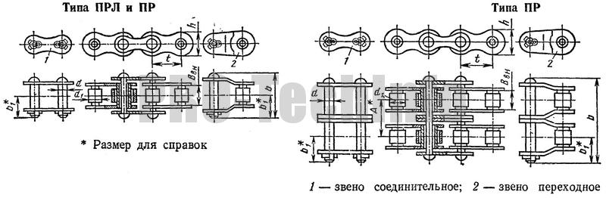
Рис. 2 — Однорядные и двухрядные роликовые цепи

Втулочные приводные цепи
Втулочные приводные цепи по конструкции подобны роликовым, но не имеют роликов, что удешевляет цепь, уменьшает ее массу, но существенно увеличивает износ втулок цепи и зубьев звездочек.
Втулочная однорядная цепь (см. рис. 3) состоит из внутренних пластин, напрессованных на втулки, свободно вращающиеся на валиках, на которых напрессованы наружные пластины.
В зависимости от передаваемой мощности приводные втулочные цепи изготовляют однорядными (ПВ) и двухрядными (2ПВ).
Эти цепи просты по конструкции, имеют небольшую массу и наиболее дешевы, но менее износоустойчивы, поэтому применение их ограничивают небольшими скоростями, обычно до 10 м/сек.
Втулочные и роликовые цепи изготовляют однорядными и многорядными с числом рядов 2, 3, 4 и более. Многорядная цепь с меньшим шагом t позволяет заменить однорядную с большим шагом и тем самым уменьшить диаметры звездочек, снизить динамические нагрузки в передаче.
Многорядные цепи могут работать при существенно больших скоростях движения цепи. Нагрузочная способность цепи возрастает почти прямо пропорционально числу рядов.
Однорядные и двухрядные втулочные цепи типа ПВ выпускают по ГОСТ 13568-75.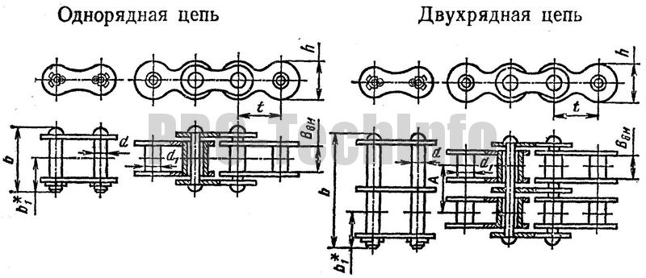
Рис. 3 — Однорядные и двухрядные втулочные цепи типа ПВ

Тяговые пластинчатые цепи
Тяговые пластинчатые цепи (втулочные и роликовые) выпускают по ГОСТ 588-81; этот ГОСТ распространяется на тяговые пластинчатые втулочные, роликовые и катковые цепи (с гладкими катками и подшипниками скольжения), применяемые в подъемно-транспортных машинах и других механизмах.
Приводные зубчатые цепи
Приводные зубчатые цепи выпускают по ГОСТ 13552-81. Эти цепи работают плавно, с небольшим шумом, обеспечивают высокую кинематическую точность передачи вследствие равномерного изменения шага в процессе работы, обладают повышенной надежностью. Зубчатые цепи состоят из набора пластин зубообразной формы, шарнирно соединенных между собой. Число пластин определяет ширина цепи, которая зависит от передаваемой мощности. Рабочими гранями пластин являются плоскости зубьев, расположенные под углом 60°, которыми каждое звено цепи садится на два зуба звездочки. Благодаря этой особенности зубчатые цепи обладают минимально возможным шагом и поэтому допускают более высокие скорости.
Для устранения бокового спадания цепи со звездочки применяют направляющие пластины, расположенные по середине цепи или по бокам ее. Зубчатые цепи по сравнению с другими работают более плавно, с меньшим шумом, лучше воспринимают ударную нагрузку, но тяжелее и дороже.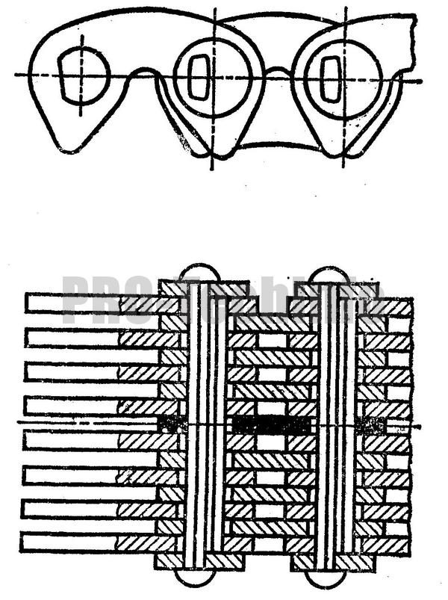
Рис. 4 — Зубчатая цепь

Фасоннозвенные цепи
Фасоннозвенные цепи различают двух типов:
- крючковые;
- штыревые.
Крючковая цепь состоит из звеньев одинаковой формы, отлитых из ковкого чугуна или штампованных из полосовой стали 30Г без дополнительных деталей. Сборку и разборку этой цепи осуществляют путем взаимного наклона звеньев на угол 60°.
В штыревой цепи литые звенья из ковкого чугуна соединяются зашплинтованными стальными (из стали Ст3) штырями.
Фасоннозвенные цепи применяют при передаче небольших мощностей, при малых скоростях (крючковая — до 3 м/сек, штыревая — до 4 м/сек), обычно в условиях несовершенной смазки и защиты.
Звенья фасоннозвенных цепей не обрабатывают. Благодаря небольшой стоимости и легкости ремонта фасоннозвенные цепи широко применяют в сельскохозяйственных машинах.
Область применения цепных передач
Цепные передачи находят широкое применение во многих областях машиностроения, конструкциях сельскохозяйственных и дорожных машин, станкостроении и т. д.
Их применяют в станках, мотоциклах, велосипедах, автомобилях, промышленных роботах, буровом оборудовании, подъемно-транспортных, строительно-дорожных, сельскохозяйственных, полиграфических и других машинах, в нефтяном оборудовании для передачи движения между параллельными валами на значительные расстояния, когда применение зубчатых передач нецелесообразно, а ременных невозможно. Цепные передачи применяют при сравнительно больших межосевых расстояниях, когда зубчатые передачи невозможно использовать вследствие их громоздкости, а ременные передачи в связи с требованиями компактности или постоянства передаточного отношения. Преимущественное распространение имеют открытые цепные передачи, работающие без смазки, или с периодической ручной смазкой, с однорядными втулочно-роликовыми цепями, непосредственно встроенные в машины.
Цепные передачи наибольшее применение получили для передачи мощностей до 120 кВт при окружных скоростях до 15 м/сек.
Звездочки
Работа цепной передачи во многом зависит от качества звездочек: точности их изготовления, качества поверхности зубьев, материала и термообработки.
Рабочий профиль зуба звездочки для роликовых и втулочных цепей очерчен дугой, соответствующей окружности. Для зубчатых цепей рабочие профили зубьев звездочек прямолинейны. В поперечном сечении профиль звездочки зависит от числа рядов цепи.
Материал звездочек должен быть износостойким, способным сопротивляться ударным нагрузкам. Звездочки изготовляют из сталей 40, 45, 40Х и других с закалкой до твердости HRC 40…50 или цементируемой стали 15, 20, 20Х и других с закалкой до твердости HRC 50.. .60. Для звездочек тихоходных передач применяют серый или модифицированный чугун СЧ 15, СЧ 20 и др.
В последнее время применяют звездочки с зубчатым венцом из пластмасс. Для таких звездочек характерны пониженный износ цепи и малый шум при работе передачи.

